ЛАБОРАТОРНАЯ РАБОТА
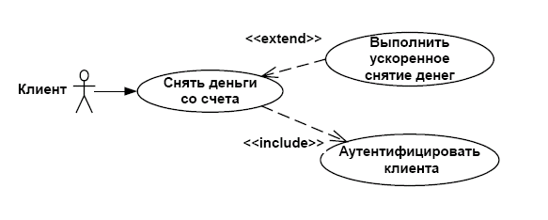
Связи использования и расширения
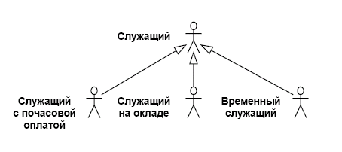
-
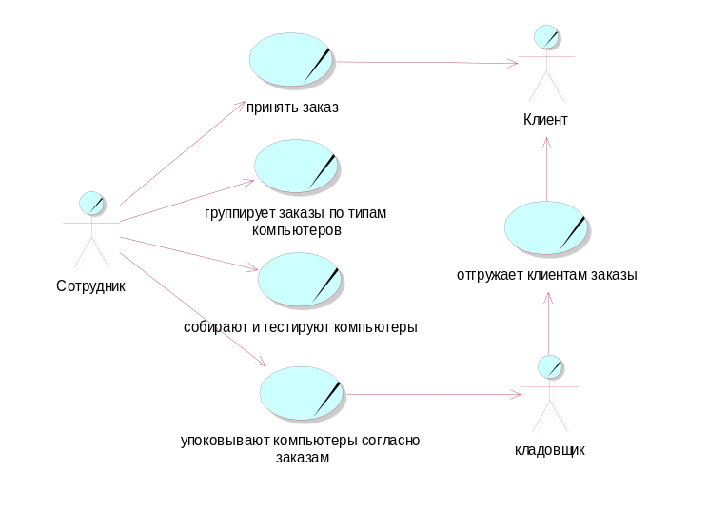
Готовая диаграмма вариантов использования должна выглядеть как на рисунке
Диаграмма использования для бизнес-модели системы.

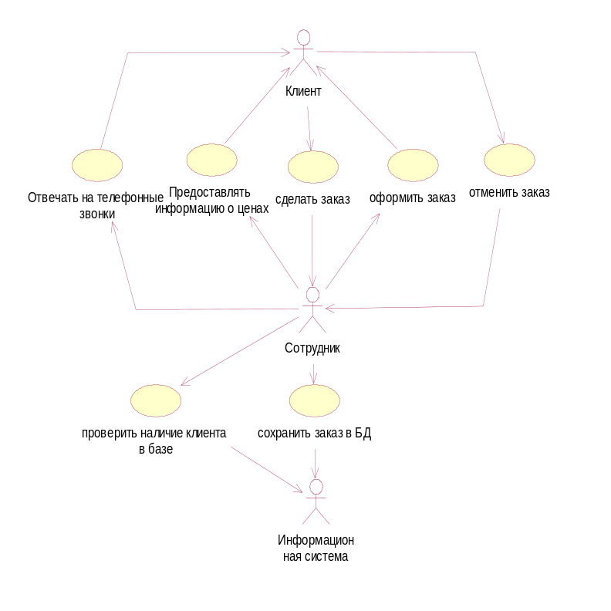
Рису

Диаграмма вариантов использования для системы

Лабораторная работа 3

